

П.П. Кравченко

ОБРАБОТКА ИНФОРМАЦИИ И ЦИФРОВОЕ УПРАВЛЕНИЕ НА ОСНОВЕ ОПТИМИЗИРОВАННЫХ ДЕЛЬТА-ПРЕОБРАЗОВАНИЙ ВТОРОГО ПОРЯДКА

Учебное пособие

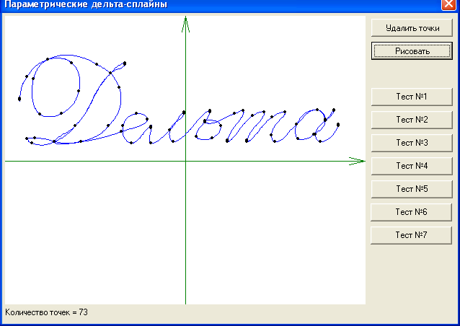

Таганрог 2013

МИНИСТЕРСТВО ОБРАЗОВАНИЯ И НАУКИ
РОССИЙСКОЙ ФЕДЕРАЦИИ

ФЕДЕРАЛЬНОЕ ГОСУДАРСТВЕННОЕ АВТОНОМНОЕ ОБРАЗОВАТЕЛЬНОЕ УЧРЕЖДЕНИЕ
ВЫСШЕГО ПРОФЕССИОНАЛЬНОГО ОБРАЗОВАНИЯ
"ЮЖНЫЙ ФЕДЕРАЛЬНЫЙ УНИВЕРСИТЕТ"
Технологический институт, г. Таганрог

Факультет автоматики и вычислительной техники

Кафедра математического обеспечения и применения ЭВМ

КРАВЧЕНКО П.П.

ОБРАБОТКА ИНФОРМАЦИИ И ЦИФРОВОЕ УПРАВЛЕНИЕ НА ОСНОВЕ ОПТИМИЗИРОВАННЫХ ДЕЛЬТА-ПРЕОБРАЗОВАНИЙ ВТОРОГО ПОРЯДКА

Учебное пособие

Для студентов направлений
«Математическое обеспечение и администрирование информационных систем», «Информатика и ВТ», «Программная инженерия»

Таганрог 2013

